**Издание Великосельской средней школы**

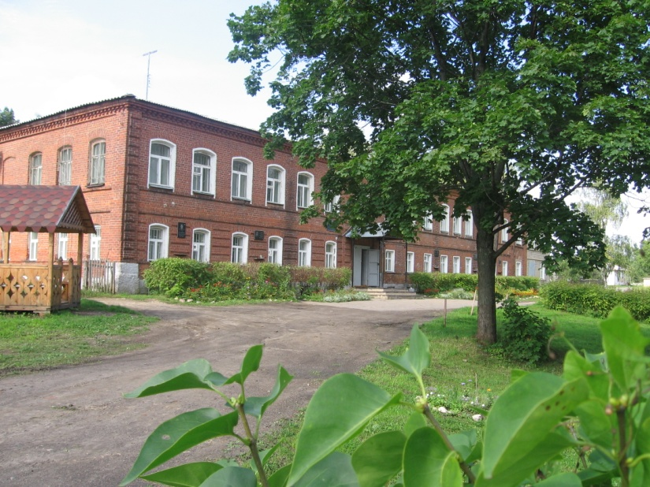

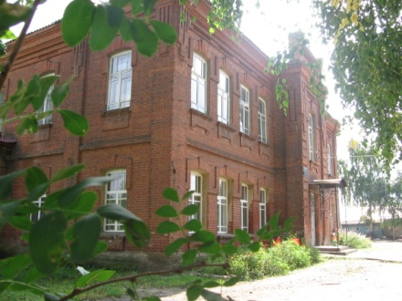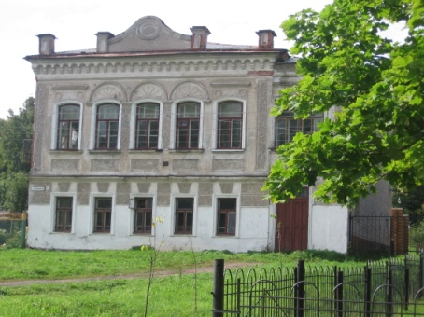



**В ритме праздника**



**Первосентябрьский калейдоскоп**

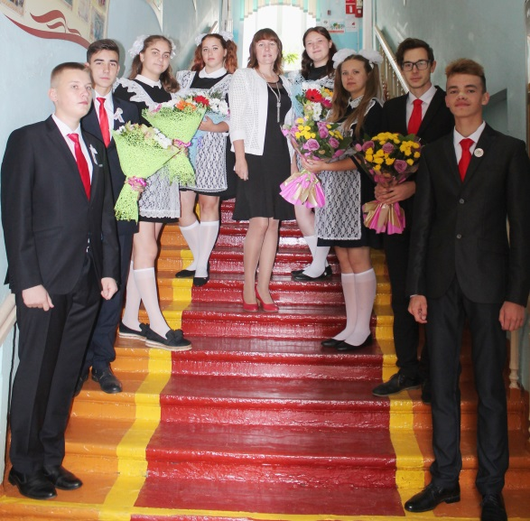

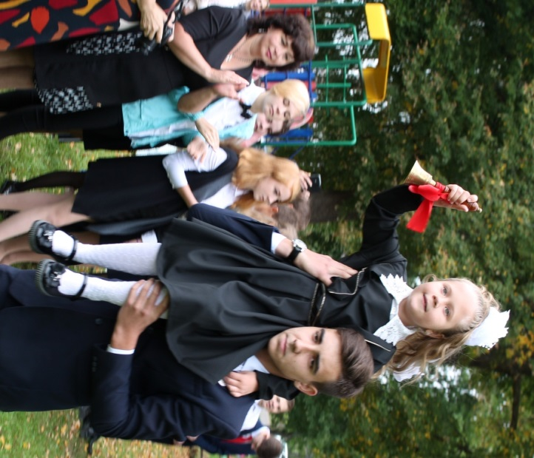

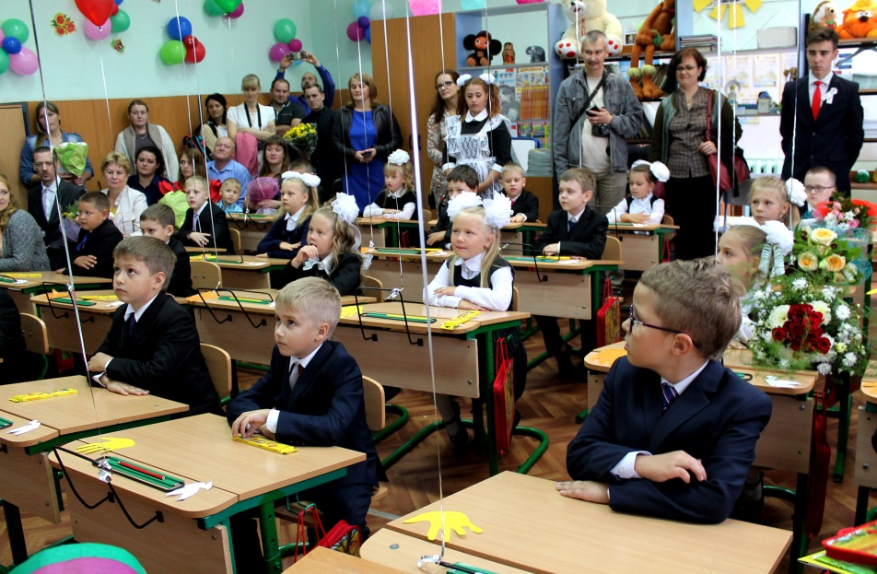

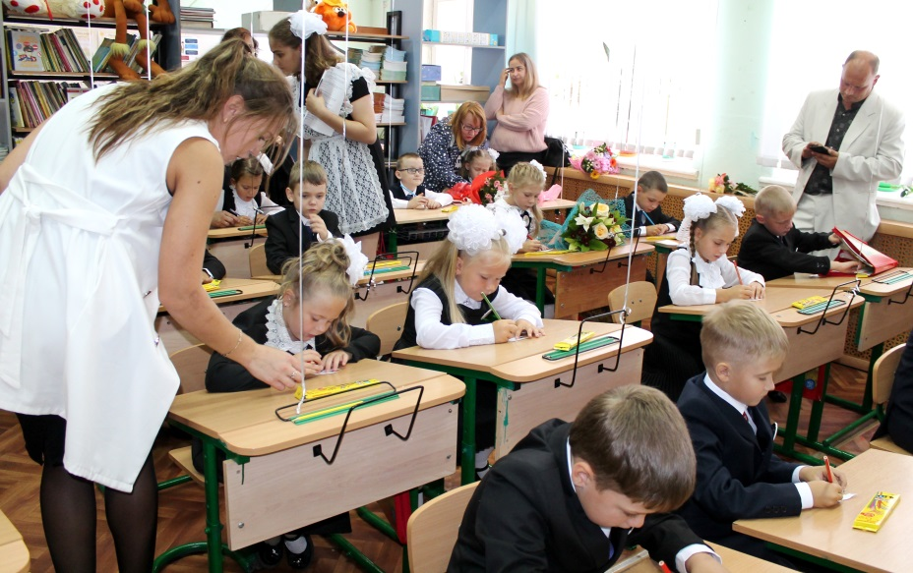



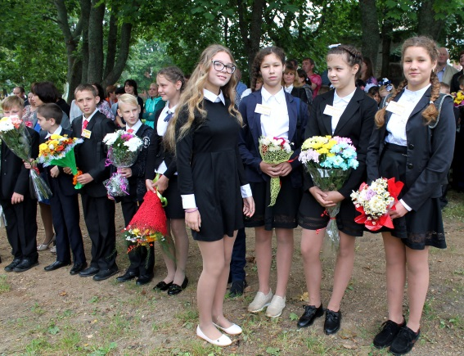

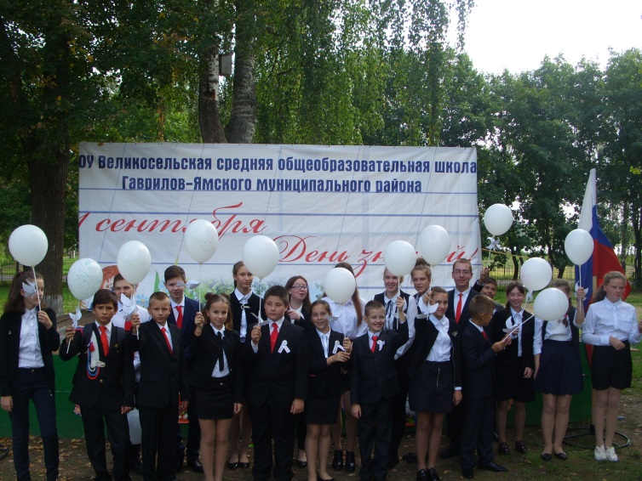

**В ритме праздника**

**Многоликое Великое**

Как много различных народов живет в России: татары, таджики, белорусы, украинцы, русские. В нашем селе Великое тоже проживают люди различных наций. Именно этой тематике была посвящена Великосельская Ярмарка в этом году, праздник носил название «Многоликое Великое». На этот раз нас очень порадовала погода, день был солнечным и теплым. Как всегда мероприятие имело насыщенную программу. Первым, что мы посетили, был Великосельский аграрный колледж; там в спортивном зале состоялся волейбольный турнир, в котором принимали участие команды из разных районов Ярославской области. Игроки показали свое мастерство, умение владеть мячом, командный дух. Глядя на такую игру, так и хочется взять в руки мяч и отправиться на спортивную площадку.

Также в это время проходили соревнования по триатлону. Спортсмены продемонстрировали свои беговые качества и точную стрельбу**.** Здесь наши ребята заняли четвертое место, отличились атлеты школы №6.

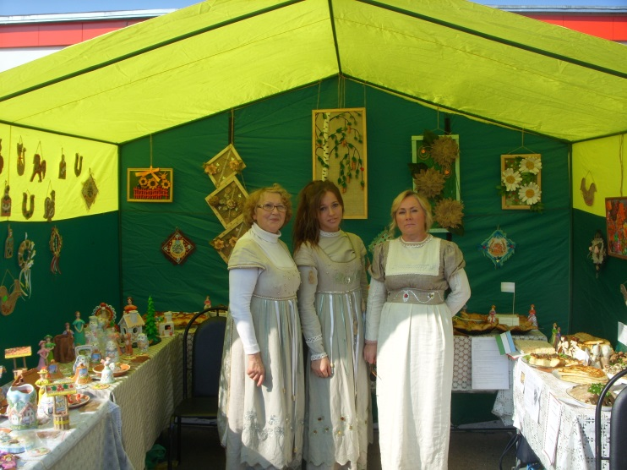

Ежегодно во время ярмарки проходит футбольный турнир на кубок имени Б.П. Бещева, в этом году к нам приехали команды школы №6, №3, №2. По итогам двух первых матчей в финал вышли команда Великосельской школы и спортсмены из шестой школы. Борьба была равной, с большим количеством интересных моментов, но по итогу матча наши футболисты получили медали за 2 место. В следующем году обязательно выиграем!

Ярмарочные гулянья в этом году развернулись не только на центральной площади села, но и в Липовом парке. Здесь проходил фестиваль «Великое в цвету», очень удивили потрясающие ландшафтные композиции, цветы в ящиках комода, декорированные часы.

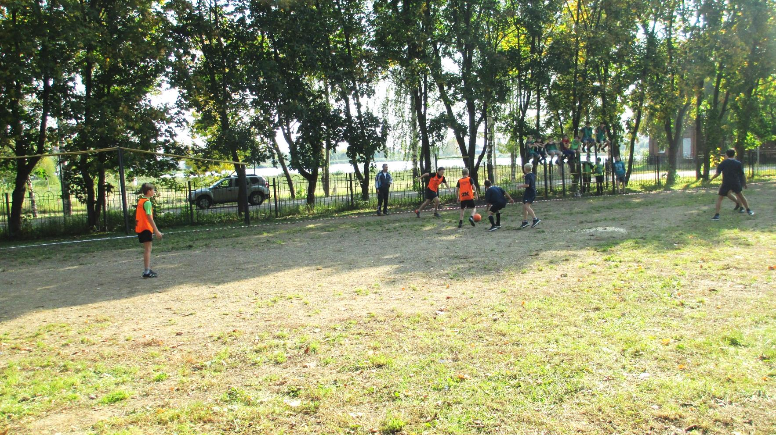

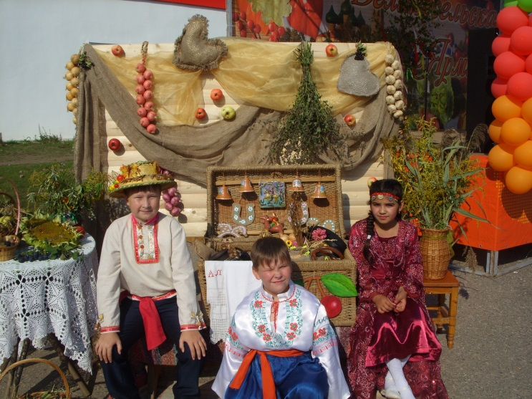

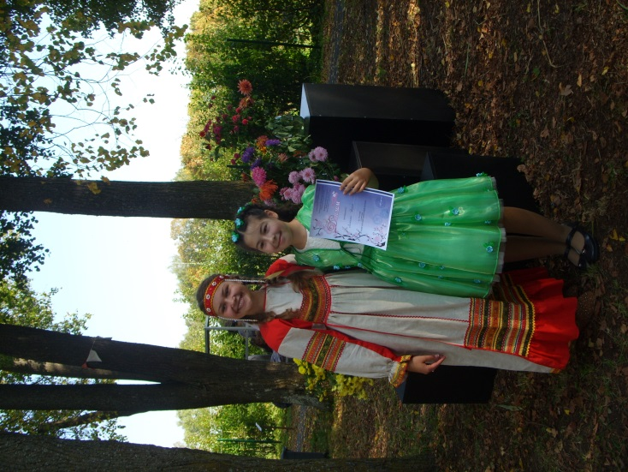

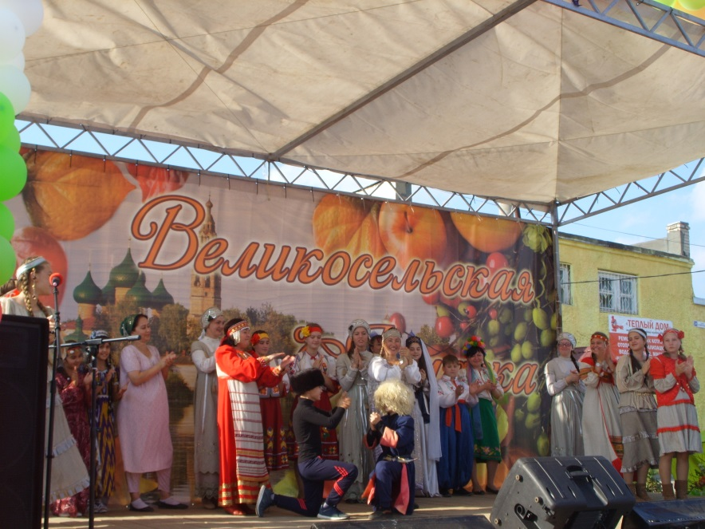





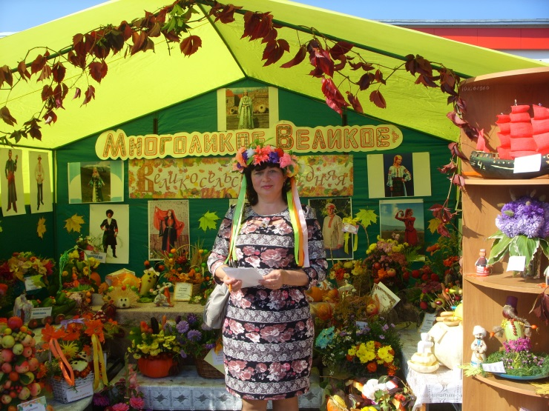

Дальнейшие действия происходили на площади в центре села. Там мы наслаждались концертной программой, где были продемонстрированы номера танцевального фестиваля, в котором принимала участие и наша школа, выступив с замечательной композицией, в которой участвовали как ребята, так и их родители и учителя. Номер получился очень красочным и ярким, участники показали нам танцы разных национальностей, исполнили песни на языках этих народов.

Праздник всем очень понравился, а главное - он донес до каждого то, что, несмотря на то что все мы разные, мы едины, живем в одной замечательной стране России и делаем все для ее процветания, для благополучной жизни молодого поколения.

*Жеглова Мария*

**Мы путешествуем**

**Навстречу приключениям**

Ласково светило солнышко, шелестели родные сердцу березки, а около Великосельской школы уже сияли жаждой приключений глаза ребят. В то же время глаза родителей выдавали тревогу, которую они испытывали, отправляя свое чадо в долгое путешествие. Вот уже совсем скоро мы простимся и от правимся в путь, в Карелию – страну сказок и загадок, в путешествие, обещающее стать незабываемым. И вот уже автобус сменил поезд, который за ночь домчал нас до Петрозаводска. Город небольшой, удивило то, что очень мало народа, практически никого нет на улицах. И вот начался тот самый калейдоскоп приключений, который мы ждали : мы «летим» на «Метеоре» по озеру к острову Кижи, бродим среди шедевров деревянного зодчества, погружаясь в глубь времен, гуляем по набережной Онежского озера, которая мало чем отлична от морской. Трехметровые волны врезались в гранитные плиты.

А утром нас ждал теплый бассейн и спортзал отеля «Карелия», который является одним из лучших в городе. И вновь уже автобус мчит нас из города в лес, который скрывает гору Сампо, часто упоминающуюся в местном фольклоре. Взбираясь на нее, мы не чувствовали усталости. Чувства, переполняющие каждого, - это смесь удивления, восхищения, ожидания и счастья. Вот они, настоящие приключения, огромные валуны под ногами, могучие сосны над головой, а вокруг – бескрайние леса, огромные озера и пьянящий чистый воздух.

Спускаться не хотелось, и лишь жажда нового, неизведанного заставила вновь отправиться в путь. В окне автобуса мелькали валуны, речушки, болота, горы, особое зрелище – это каменная гряда, выступающая прямо на ровном зеленом лугу, обрывы, открывающие пласты земли, глины песка и камня. И вот то, зачем мы ехали – гладь озер, практически соединенных друг с другом, выныривает из леса и вновь скрывается, как бы стесняясь своего великолепия. Остановка подарила нам знакомство с лечебными источниками, в каждом из которых мы пробовали воду, богатую полезными веществами, а также знакомство с краеведческим музеем и старинной деревянной церковью. Уставшие и довольные, мы прибыли в отель, думая, что это самые лучшие впечатления, которые мы могли бы здесь получить, но как мы ошибались!

Утро третьего дня подарило нам самое яркое впечатление от этой поездки – водопад Кивач и заповедник, который показал нам все богатство карельской природы, в том числе и знаменитую карельскую березку, так отличающуюся от родной плакучей. Мощный поток воды, казалось бы, раздвигая могучие черные валуны, и мчится, как мы, навстречу приключениям, унося с собой наши восхищенные взгляды, пенясь и крутясь. Уходить не хотелось, но нас ждали самые теплые приключения, мы знали, что нас уже ждут в питомнике собак: хаски, карельская лайка, метисы этих пород встречали нас звонким лаем и любопытными носами, которыми они славятся. Такие милые, такие пушистые, взрослые, подросшие и щенки. Самые-самые лучшие собаки позволяли себя гладить и обнимать, самые любвеобильные ждали ласки и почесывания за ушком и очень волновались, когда от них отходили, чтобы подарить порцию ласки её соседям. Слезы стояли в глазах многих из нас, когда пришло время прощаться. Собаки, зная, что мы уходим, начали подвывать, они прощались…

До свидания, Карелия! Каждый, кто побывал у тебя в гостях, никогда не забудет эти приключения, эту красоту, эти эмоции, которые переполняют и, кажется, вот оно – счастье! Каждый, кто побывал здесь, обязательно вернется, потому что оставил там кусочек своего сердца…

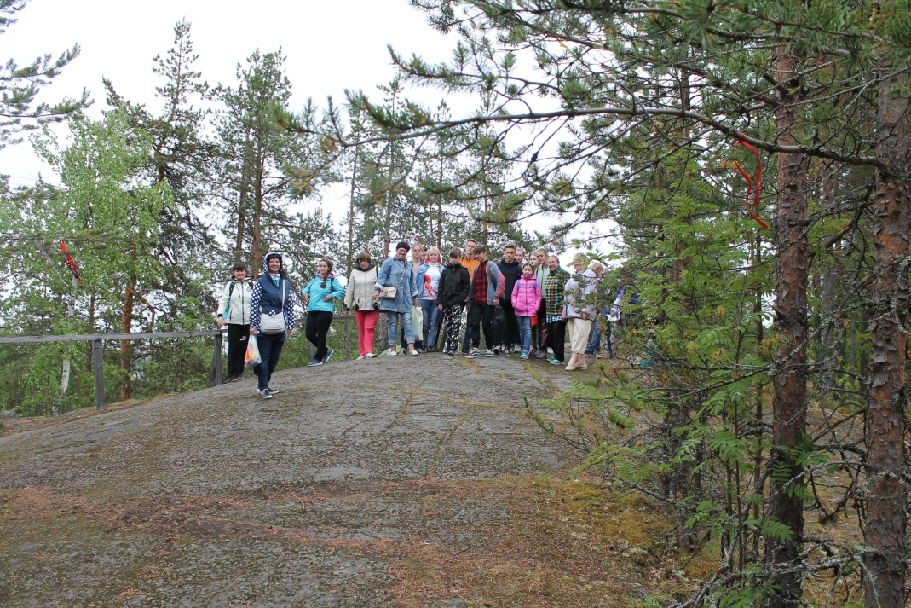

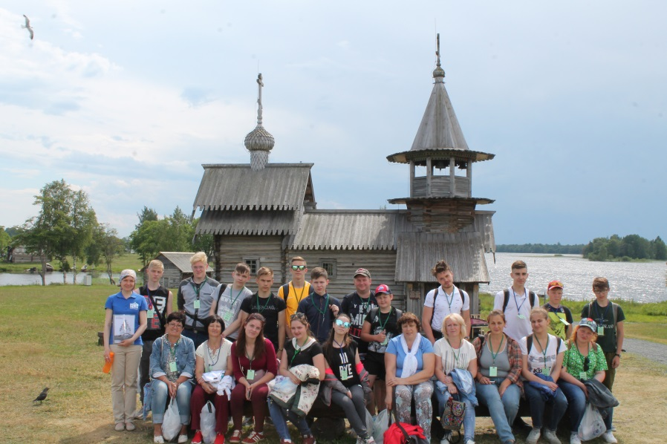

**Кадетские будни**

**Прорвались в тройку лучших**

16 сентября в в поселке Заря состоялись кадетские соревнования «Прорыв – 2018». Для того чтобы добраться к месту соревнований, нам пришлось приехать в Гаврилов-Ям, а потом идти пешком. К сожалению, погода была пасмурной, шёл дождь, но мы продолжали свой путь. В этих соревнованиях принимали участие кадеты 8, 9, 10 классов. Участвовало 6 команд по 8 человек.

Когда мы прибыли, состоялась церемония открытия. На этих соревнованиях предстояло пройти полосу препятствий, которая включала в себя: подъем на стену, спуск вниз по верёвке, переход по мосту через небольшую речку, переноска шин и т.д. Мы стартовали четвёртыми. Нам было нелегко, но благодаря нашей скорости, выносливости и силе мальчиков мы заняли 3 место.

*Ершова Екатерина*

**Вести спорта**

**Готовы к встрече с холодами**



*Всем желаем мы здоровья, Не болеть и не хворать, Чтоб осеннюю погоду Всем здоровыми встречать!*

Каждый год в нашей школе проходит День Здоровья. Он начинается с «Осеннего кросса»; бегут все: и школьники, и учителя, и родители. А потом для ребят младших классов в парке проводятся весёлые старты. А на спортивной площадке около школы также разворачиваются соревнования для ребят постарше. Но и это не всё: проходят и индивидуальные соревнования по прыжкам через скакалку, дартсу, подтягиванию, теннису, поднятию гири.

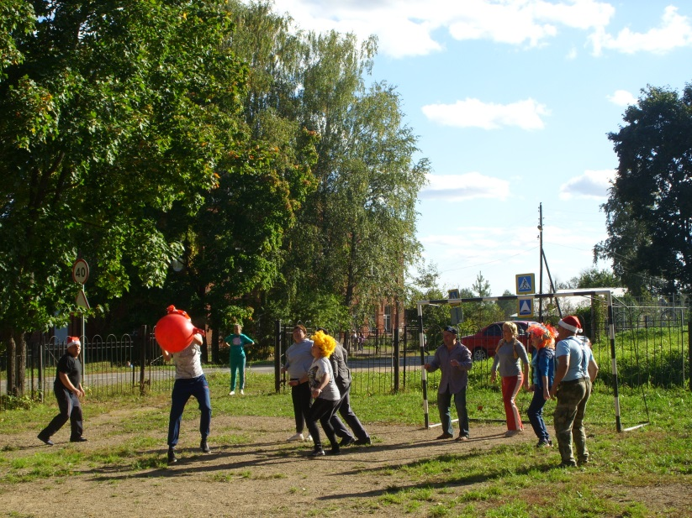

Праздник в этом году отличался весельем и задором. Зажигательный флешмоб подарили всем наши девчонки. Смешные, весёлые соревнования прошли между учителями, родителями и старшеклассникам. К удивлению всех, победу одержали девятиклассники! Второе место получили учителя, а третье место заняли родители и десятый - одиннадцатый класс.

Этот запоминающийся праздник закончился чаепитием. Благодаря этому празднику мы получили массу эмоций и много сил на холодную осень и зиму. Теперь мы все будем здоровыми и крепкими. *Шадрухина Валерия*

Над выпуском работали:

Ильичёва Елена Валерьевна, Сидорович Светлана Николаевна, Морозкова Марина Валерьевна,

Шадрухина Валерия, Жеглова Мария, Корелин Егор, Котлов Максим, Сесекин Артем, Пиговкина Олеся, Мамаева Мария, Ильичев Илья, Лемина Дарья, Бадиль Дмитрий, Моругина Полина, Смирнова Екатерина

Адрес редакции: 152250, с. Великое, ул. Некрасовская, д. 1.Тел. 8-(48534)38144, [www.velikoeschool.ru](http://www.velikoeschool.ru)

E-mail: velikoeschool@rambler.ru.

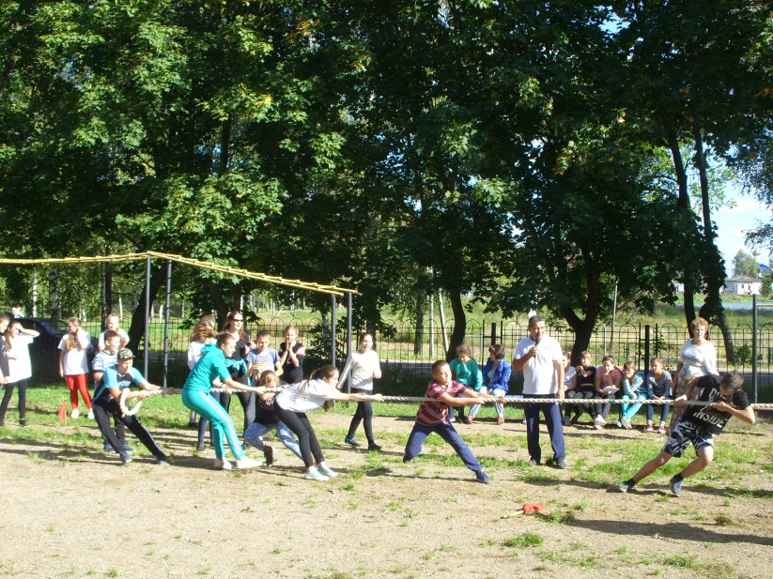



**Жизнь замечательных детей**

**Поездка на картошку**

Всё начиналось, как в обычное утро. Мы пришли в школу к половине девятого. Наш 6а был очень взволнован: ведь это была наша первая поездка на картошку! Перед поездкой нас встретили Шакир Сухробович и Александра Валерьевна. Взяв из столовой термопот, соль, сахар, одноразовые чашки, мы отправились в дорогу в СПК «Курдумовское». Когда мы приехали, мы увидели бескрайнее поле, практически усыпанное картошкой.

Вместе с нами были и ребята 6б. Когда мы взглянули на картошку, все сразу побежали её собирать, нам это понравилось. Потом, когда мы устали, мальчики сложили дрова домиком, положив туда ведро, под которое, в свою очередь, насыпали немного картошки, и со взрослыми разожгли костёр. Картошка начала запекаться. Пока она готовилась, мы достали хлеб и, подвесив его не палку, начали его жарить на огне. Через несколько минут хлеб был готов, а вскоре и картошка подоспела. Мы с большим наслаждением ели запечённую нами картошку вместе с жареным хлебом.

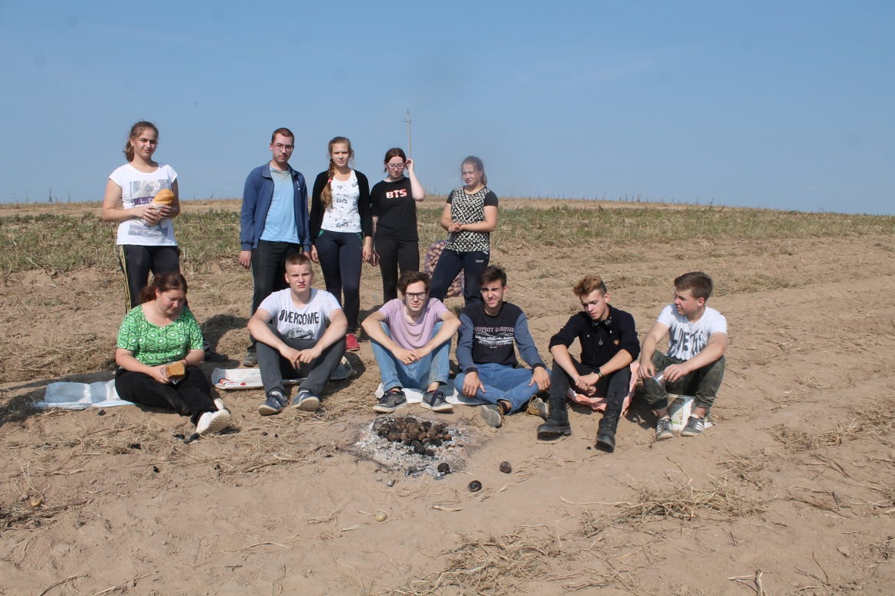

**Школьная жизнь в наших** **руках…**

Только началась 1 четверть учебного года, а в нашей школе уже прошло много важных мероприятий… Одно из них – это выборы мэра школы. Кандидатами стали следующие личности: Ершова Марина и Федосеева Диана из 11 класса; Жеглова Мария и Савасина Полина, выигравшая выборы в 2017 году, из 10 класса; Мисбахова Кристина и Новикова Анна из 9 класса. Судьбу кандидатов решали мы: школьники, учителя и даже родители, которые тоже хотели определить будущее школы.

Перед выборами была проведена предвыборная агитация, где кандидаты знакомили нас со своей программой, которая была у всех очень разнообразна (хотя сходства, конечно, и были). Кто-то предлагал проведение новых мероприятий, а кто-то – новые идеи, чтобы разнообразить школьную жизнь.

Помимо голосующих, в выборах участвовала избирательная комиссия, в состав которой вошли следующие ребята: Ершова Екатерина из 9 класса, Лебедева Елизавета из 8 класса, Петров Дима из 6 класса и Широкова Елена Викторовна. Ответственность за сбор и подсчет голосов несли именно они. При выполнении своей работы комиссия была серьёзной, а чтобы разбавить обстановку, ребята шутили.

Выборы получились довольно напряженными, каждый из кандидатов хотел стать мэром, но выбрать всех, к сожалению, невозможно… В итоге, выиграла выборы и стала вновь мэром Савасина Полина! Мы можем поздравить нового мэра! Теперь судьба нашей школы в её руках, а помогать будут её заместители (Кристина Мисбахова и Ершова Марина). Я уверен, что она будет лучшим мэром.

*Сесекин Артём*

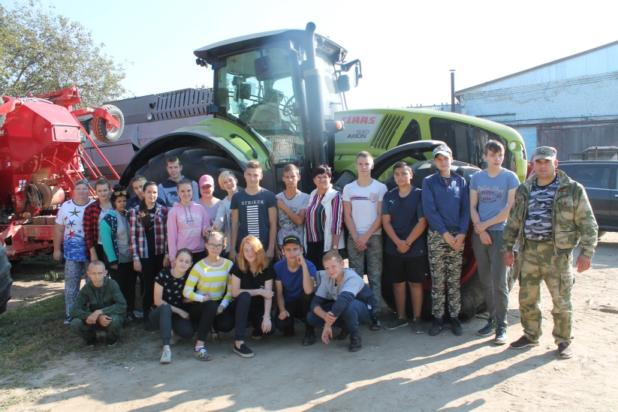

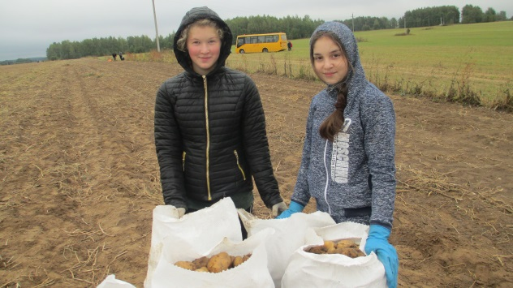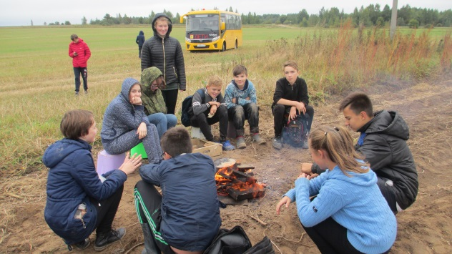

Позже мы снова отправились на сбор картошки, но мы так увлеклись, что даже не заметили, как ушли от автобуса и взрослых примерно на 1 км. Мы набрали около 5-6 вёдер картошки, нас было несколько человек. Мы вернулись к автобусу, погрузили мешки и отправились обратно. Мы вернулись в школу, отобедали и пошли домой. Нам очень понравилась эта поездка! Это были те впечатления, которые не забудешь долгое время!

*Мамаева Мария*

**Полезная страничка**

**Телефон – не вся жизнь!**



Ребята, вы никогда не задумывались о том, что может случиться, если долго сидеть в телефонах? На уроках вам будет сложнее переключиться на учебные задания, мысли о телефоне не оставят вас в покое.

На перемене, чем сидеть в телефоне, лучше погулять, просто отдохнуть, пообщаться друзьями. Ведь телефоны ухудшают зрение, отвлекают от учебы, у вас развивается телефонная зависимость. У телефона, конечно, много плюсов: можно пообщаться с друзьями, послать СМС-сообщение, найти нужную информацию. Но, ребята, не нужно тратить все своё время на телефон. Ведь телефоны – это не вся ваша жизнь!

*Лёмина Дарья*

**В ритме праздника**

**Разрешите поздравить…**

**На октябрьский праздник веселый**

**Осень листья всегда золотит,**

**День Учителя празднует школа,**

**Пусть вас радость с добром окрылит!**

Дорогие наши учителя!

Мы поздравляем вас с прекрасным вашим днём - Днем Учителя! Желаем вам удачи,терпения, счастья, здоровья, уважения со стороны ваших учеников. Вы для нас открываете новые знания, помогаете нам в трудную минуту, поддерживаете нас, готовите к будущей взрослой жизни и являетесь для нас примером во всем.

*Пресс-Центр*

*Рисунок выполнен Корелиным Егором*

